附件1
酒店交通图
酒店名称：海口星海湾豪生大酒店
酒店地址：美兰区新埠岛西苑路21号
联系电话：0898-66106666

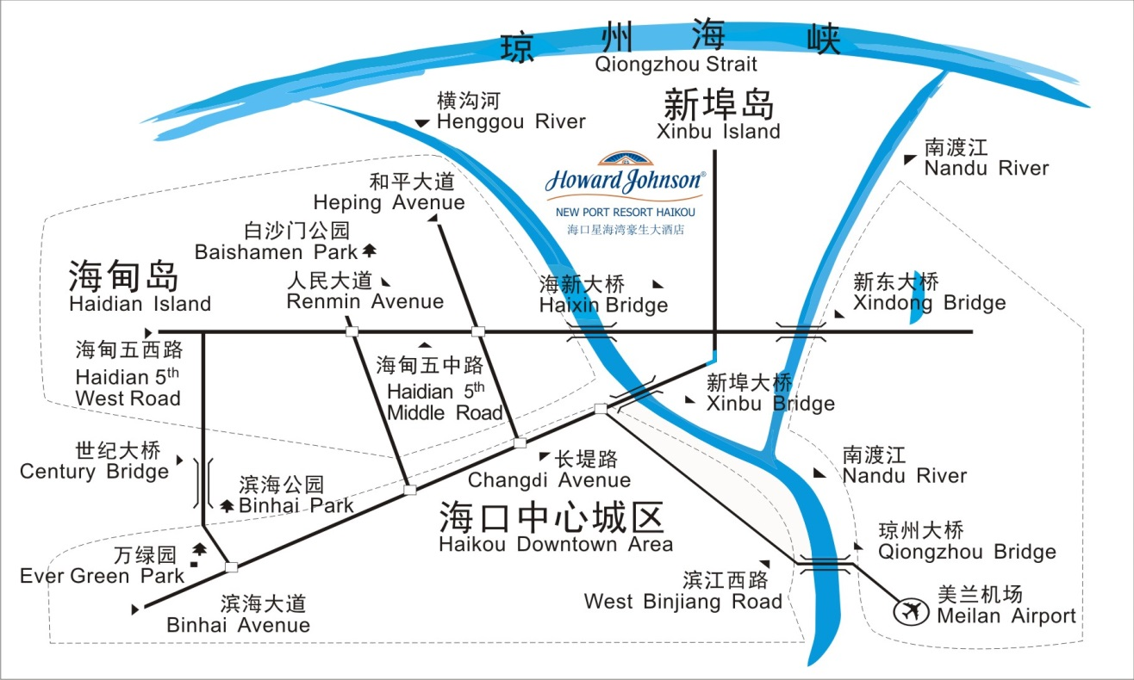
酒店交通图：

